CWS IndustryLine Rollenhalter für Putztuchrollen

CWS Hygiene Deutschland

Eigenschaften

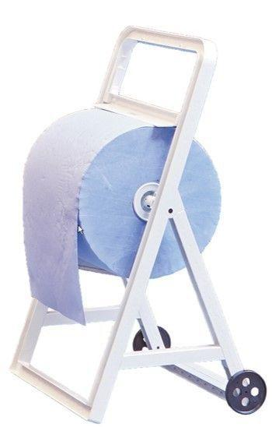

HAN:

X102900

Art Spender

Handtuchspender für Rollenhandtücher

Farbton

weiß

Montageart

freistehend

Oberfläche

pulverbeschichtet

Werkstoff

Metall

Breite (mm)

520,00

Höhe (mm)

865,00

Tiefe (mm)

420,00

Anzahl Rollen

1

Bedienung

manuelle Bedienung

Befüllung

903102950 CWS Rollenpapier (blau, 2-lagig, Lauflänge ca. 350m, Blattgröße 36.5 x 35.0 cm, Rollendurchmesser 27 cm

Mit Befestigungsmaterial

ja